Smoke & Mirrors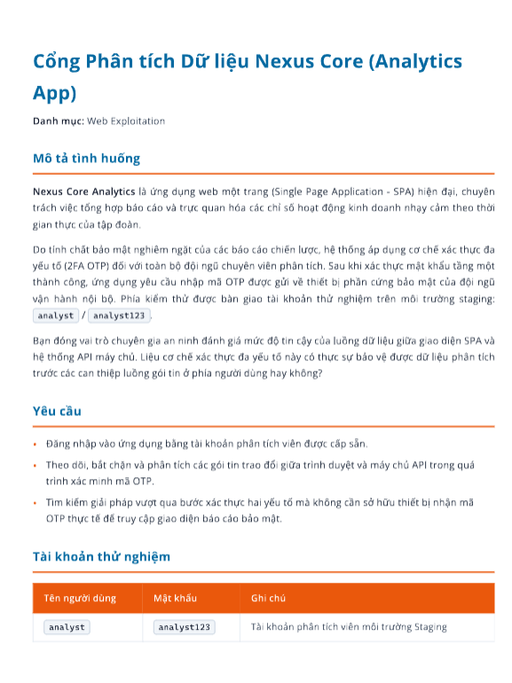

đầu tiên đăng nhập = tài khoản test và thấy yêu cầu otp, test thử otp để kiểm tra response
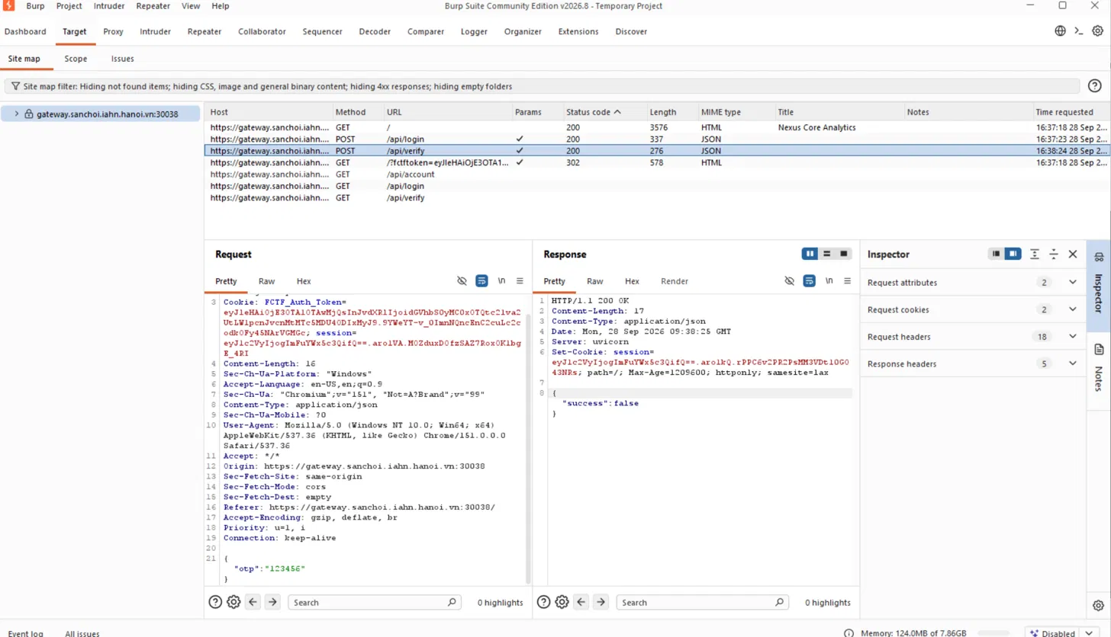
em thấy response lộ dòng cập nhập “success” : false. Dựa vào đề bài là bắt gói tin trao đổi , em bật intercept lên và
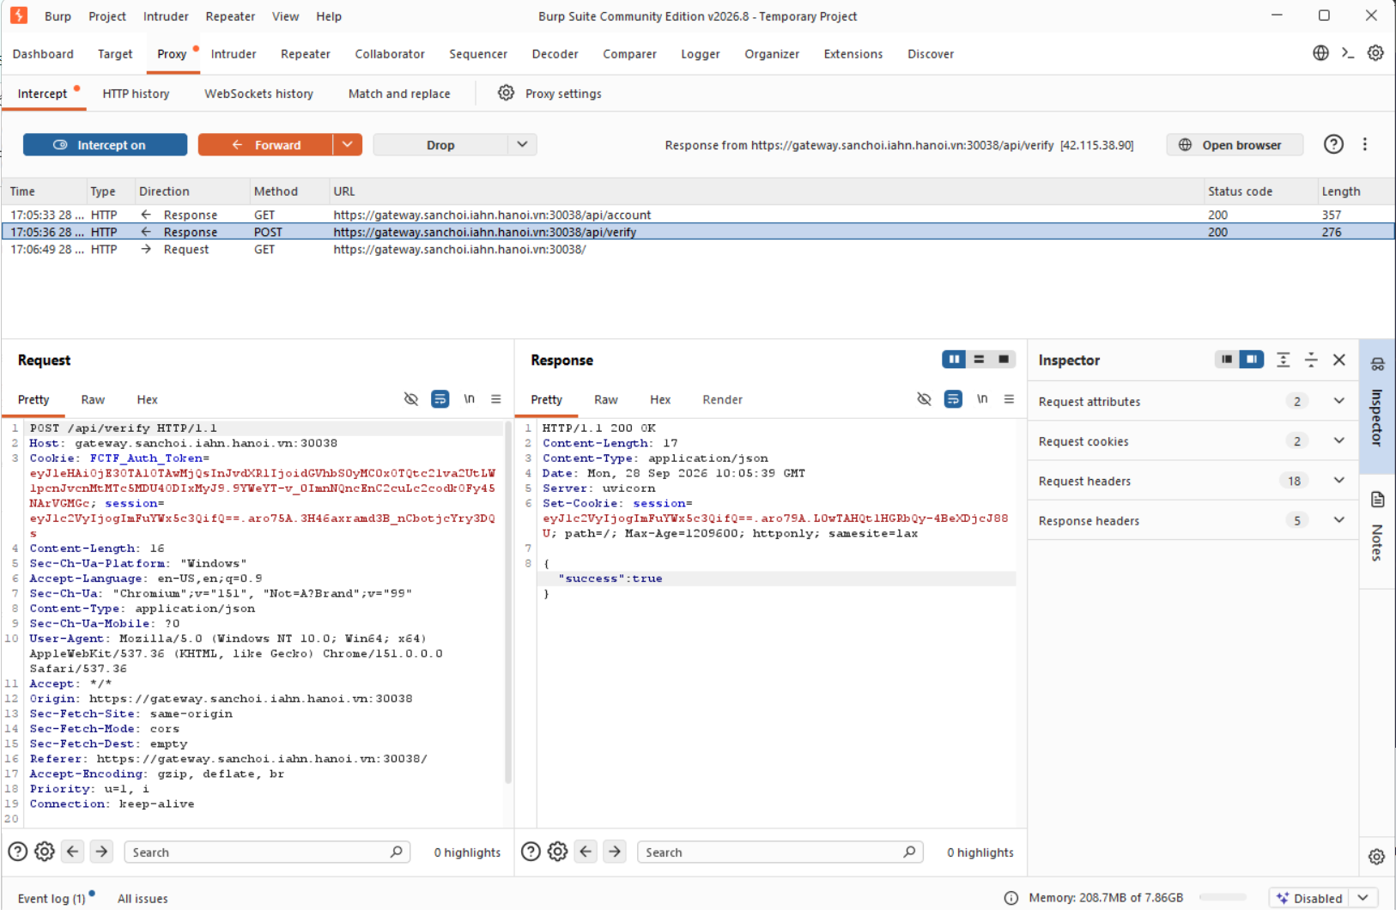
sửa false thành true sau đó forward lại và thử lại
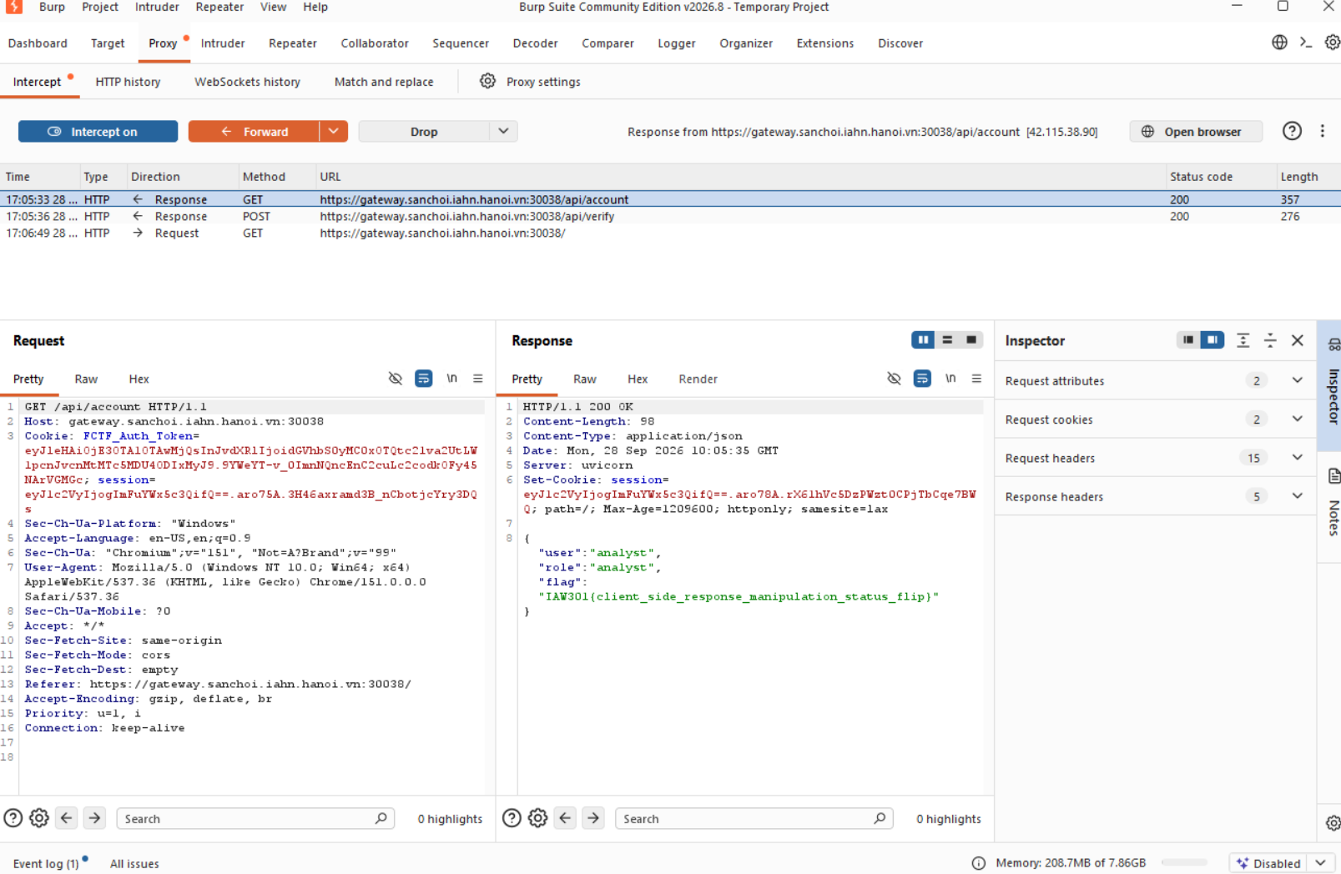và nhận lại được flag

